**Министерство науки и высшего образования Российской Федерации**

федеральное государственное автономное образовательное учреждение высшего образования

**«НАЦИОНАЛЬНЫЙ ИССЛЕДОВАТЕЛЬСКИЙ УНИВЕРСИТЕТ ИТМО»**

**Отчет**

по лабораторной работе «Расчет индивидуального меню**»**

по дисциплине «**Культура безопасности жизнедеятельности**»

Автор: Решетников Сергей Евгеньевич

Факультет: ПИиКТ

Группа: Р3108

Преподаватель: Орлова О. Ю.



Санкт-Петербург, 2023

**Цель работы:** подобрать оптимальное меню, обеспечивающее суточную потребность организма в калориях, с учетом его индивидуальных особенностей.

**Задачи работы:**

* рассчитать индекс массы вашего тела;
* рассчитать суточную потребность в калориях;
* подобрать оптимальное меню на 3 дня.

**Задание 1. Расчет индекса массы тела**

1. Рассчитать индекс массы вашего тела по формуле:  
   **ИМТ = масса тела (кг) : рост (м)2**

|  |
| --- |
| **20.29** |

1. В соответствии с полученными расчетами определить по Таблице 1 соответствие между массой и ростом.

Таблица 1

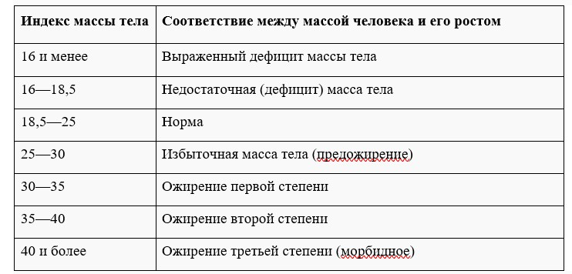

|  |
| --- |
| Норма |

1. Тот же самый расчет индекса массы тела сделайте с помощью трех любых приложений для смартфона/сайтов и запишите полученные результаты.

|  |  |
| --- | --- |
| **Название приложения/сайта** | **Результат** |
| Встроенный конвертер Xiaomi | 20.3 |
| [https://clinic-cvetkov.ru](https://clinic-cvetkov.ru/) | 20.3 - Норма |
| [https://gkb81.ru](https://gkb81.ru/) | 20.3 |

**Задание 2. Расчет суточной потребности в калориях**

1. Рассчитайте суточную потребность в калориях для себя или для не менее 2-х близких людей: членов семьи, друзей. В расчёте используйте нижеприведенные формулы с учетом пола и возраста человека:

* для женщин
  + 18–30 лет: (0,062 × М (кг) + 2,036) × 240 × КФА;
  + 31–60 лет: (0,034 × М (кг) + 3,538) × 240 × КФА;
  + старше 60 лет: (0,038 × М (кг) + 2,755) × 240 × КФА;
* для мужчин
  + 18–30 лет: (0,063 × М (кг) + 2,896) × 240 × КФА;
  + 31–60 лет: (0,048 × М (кг) + 3,653) × 240 × КФА;
  + старше 60 лет: (0,049 × М (кг) + 2,459) × 240 × КФА.

КФА (коэффициент физической активности) учитывается по следующей шкале:

* 1 – низкая физическая активность;
* 1,3 – средняя физическая активность;
* 1,5 – высокая физическая активность.

|  |  |
| --- | --- |
| Ваша суточная потребность | 1678-2181 |
| Суточная потребность близкого №1 | 1952 |
| Суточная потребность близкого №2 | 2163 |

1. Тот же самый расчёт суточной потребности в калориях сделайте с помощью трех любых приложений для смартфона/сайтов и запишите полученные результаты. В данном задании используйте расчёт только для себя.

|  |  |
| --- | --- |
| **Название приложения/сайта** | **Результат** |
| <https://planetcalc.ru/3561/> | 2359 |
| <https://clinic-cvetkov.ru/blog/kalkulyator-sutochnoy-normy-kaloriy/> | 2315 |
| <https://di-so.ru/kalkulyator-sutochnojj-normy-kalorijj/> | 2315 |

**Задание 3. Подбор меню, обеспечивающего суточную потребность организма в калориях, с учетом ваших индивидуальных особенностей**

1. Подобрать меню на 3 дня, обеспечивающее суточную потребность организма в калориях, с учетом его индивидуальных особенностей. Для этого можно использовать различные справочники по калорийности и химическому составу продуктов, приложения для смартфонов и сайты. Результаты подбора меню необходимо оформить в виде нижеприведенной таблицы.

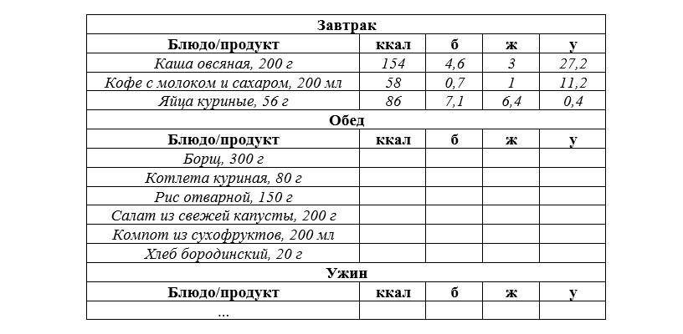

***Таблица для заполнения подобранного меню на 3 дня:***

***День №1***

|  |  |  |  |  |
| --- | --- | --- | --- | --- |
| **Завтрак** | | | | |
| **Блюдо/продукт** | **ккал** | **б** | **ж** | **у** |
| *Каша гречневая с молоком, 300г* | *323* | *10* | *9* | *50* |
| *Чай с сахаром, 100г* | *30* | *0* | *0* | *7* |
| *Банан, 150г* | *146* | *1* | *0* | *34* |
| **Обед** | | | | |
| **Блюдо/продукт** | **ккал** | **б** | **ж** | **у** |
| *Куриные голени в томатном соусе, 150 г* | *285* | *35* | *15* | *0* |
| *Рис пропаренный, 250г* | *365* | *7* | *1* | *79* |
| *Огурец, 50г* | *9* | *0* | *0* | *2* |
| *Помидоры черри, 50г* | *8* | *0* | *0* | *1* |
| **Ужин** | | | | |
| **Блюдо/продукт** | **ккал** | **б** | **ж** | **у** |
| *Макароны, 200г* | *314* | *12* | *2* | *61* |
| *Сыр, 50г* | *184* | *10* | *15* | *3* |
| *Яичница, 100г* | *185* | *12* | *15* | *1* |
| **Общее количество за день** | **1849** | **87** | **57** | **238** |

***День №2***

|  |  |  |  |  |
| --- | --- | --- | --- | --- |
| **Завтрак** | | | | |
| **Блюдо/продукт** | **ккал** | **б** | **ж** | **у** |
| *Каша гречневая с молоком, 300г* | *323* | *10* | *9* | *50* |
| *Чай с сахаром, 100г* | *30* | *0* | *0* | *7* |
| *Банан, 150г* | *146* | *1* | *0* | *34* |
| **Обед** | | | | |
| **Блюдо/продукт** | **ккал** | **б** | **ж** | **у** |
| *Капуста брокколи, 200г* | *73* | *6* | *1* | *10* |
| *Свинина жаренная, 150г* | *543* | *35* | *39* | *0* |
| *Сливки, 50г* | *99* | *1* | *10* | *2* |
| **Ужин** | | | | |
| **Блюдо/продукт** | **ккал** | **б** | **ж** | **у** |
| *Картофель отварной, 250г* | *318* | *5* | *11* | *51* |
| *Мидии в рассоле, 100г* | *102* | *15* | *2* | *6* |
| *Сыр, 10г* | *57* | *2* | *3* | *1* |
| *Хлеб ржаной, 50г* | *130* | *4* | *2* | *24* |
| **Общее количество за день** | **1821** | **79** | **77** | **185** |

***День №3***

|  |  |  |  |  |
| --- | --- | --- | --- | --- |
| **Завтрак** | | | | |
| **Блюдо/продукт** | **ккал** | **б** | **ж** | **у** |
| *Каша овсяная на молоке, 300г* | *321* | *10* | *12* | *43* |
| *Чай с сахаром, 100г* | *30* | *0* | *0* | *7* |
| *Банан, 150г* | *146* | *1* | *0* | *34* |
| **Обед** | | | | |
| **Блюдо/продукт** | **ккал** | **б** | **ж** | **у** |
| *Куриные голени в томатном соусе, 200 г* | *380* | *46* | *20* | *0* |
| *Макароны, 250г* | *393* | *14* | *2* | *77* |
| *Сыр, 30г* | *110* | *6* | *9* | *2* |
| **Ужин** | | | | |
| **Блюдо/продукт** | **ккал** | **б** | **ж** | **у** |
| *Капуста пекинская, 50г* | *8* | *1* | *0* | *1* |
| *Картофель отварной, 250г* | *318* | *5* | *11* | *51* |
| *Морковь по-корейски, 100г* | *87* | *2* | *5* | *9* |
| *Помидоры черри, 50г* | *8* | *0* | *0* | *1* |
| **Общее количество за день** | **1801** | **84** | **59** | **225** |

**Задание 4. Вывод**

Укажите вывод к каждому выполненному заданию и ответьте на следующие вопросы:

1. Различаются ли результаты из собственных расчетов ИМТ и суточной потребности в калориях от результатов, полученных из приложений? Если да, то в какую сторону?  
 Результаты расчёта имт везде одинаковы, а вот суточная потребность в калориях — да. Вероятно это связано с тем, что найденные мною сайты используют другие формулы (это видно по тому, что они ещё и запрашивают рост). Отличия были в большую сторону.

2. Отличаются ли рационы меню, которые вы подобрали с учетом ваших индивидуальных потребностей, от вашего текущего рациона? Если да, то в чем разница?

Нет, я просто переписал свой обычный рацион (хотя есть некоторые вопросы о « здоровости » дня №2).

3. Какие общие выводы по своему рациону и уровню физической активности вы сделали после того, как изучили уроки и выполнили лабораторную работу?

Мой рацион несколько не соответствует Гарвардской пищевой модели, так что вероятно требуется уменьшить потребление насыщенных жиров.